Об утверждении регламента государственной услуги "Выдача справок безработным гражданам"
Утративший силу
Постановление акимата города Сарани Карагандинской области от 22 ноября 2012 года N 43/12. Зарегистрировано Департаментом юстиции Карагандинской области 21 декабря 2012 года N 2052. Утратило силу постановлением акимата города Сарани Карагандинской области от 17 мая 2013 года N 19/01
Сноска. Утратило силу постановлением акимата города Сарани Карагандинской области от 17.05.2013 N 19/01.
Примечание РЦПИ:
В тексте сохранена авторская орфография и пунктуация.
В соответствии с Законами Республики Казахстан от 23 января 2001 года "О местном государственном управлении и самоуправлении в Республике Казахстан", от 24 марта 1998 года "О нормативных правовых актах", от 27 ноября 2000 года "Об административных процедурах", постановлением Правительства Республики Казахстан от 7 апреля 2011 года N 394 "Об утверждении стандартов государственных услуг в сфере социальной защиты, оказываемых местными исполнительными органами", акимат города Сарани ПОСТАНОВЛЯЕТ:
1. Утвердить прилагаемый регламент государственной услуги "Выдача справок безработным гражданам".
2. Контроль за исполнением настоящего постановления возложить на заместителя акима города Сарани Бедельбаеву Гульмиру Сериковну.
3. Настоящее постановление вводится в действие по истечении десяти календарных дней со дня его первого официального опубликования.
Аким города Сарани С. Касимов
Утвержден
постановлением акимата
города Сарани
от 22 ноября 2012 года
N 43/12
Регламент государственной услуги
"Выдача справок безработным гражданам"
1. Основные понятия
1. Определения используемых терминов и аббревиатур:
1) безработные - физические лица трудоспособного возраста, которые не занимаются трудовой деятельностью, приносящей доход, ищущие работу и готовые трудиться;
2) СФЕ - структурно-функциональные единицы, которые участвуют в процессе оказания государственной услуги - ответственные лица заинтересованных органов, информационные системы или их подсистемы;
3) уполномоченный орган - государственное учреждение "Отдел занятости и социальных программ города Сарани";
4) центр обслуживания населения - республиканское государственное предприятие, осуществляющее организацию предоставления услуг физическим и (или) юридическим лицам по приему заявлений и выдаче документов по принципу "одного окна".
2. Общие положения
2. Настоящий регламент государственной услуги "Выдача справок безработным гражданам" (далее – регламент) определяет процедуру выдачи справок безработным гражданам (далее – государственная услуга).
3. Государственная услуга оказывается государственным учреждением "Отдел занятости и социальных программ города Сарани" (далее - уполномоченный орган) по месту жительства потребителя, а также на альтернативной основе через центры обслуживания населения: Отдел города Сарани филиала Республиканского государственного предприятия на праве хозяйственного ведения "Центр обслуживания населения по Карагандинской области" Комитета по контролю автоматизации государственных услуг и координации деятельности центра обслуживания населения Министерства транспорта и коммуникаций Республики Казахстан или представительство в поселке Актас отдела города Сарани филиала Республиканского государственного предприятия на праве хозяйственного ведения "Центр обслуживания населения по Карагандинской области" Комитета по контролю автоматизации государственных услуг и координации деятельности центра обслуживания населения Министерства транспорта и коммуникаций Республики Казахстан (далее - центр), (контактные данные указаны в приложении 1 настоящего регламента).
4. Форма оказываемой государственной услуги: частично автоматизированная.
5. Государственная услуга оказывается в
соответствии с подпунктом 8) пункта 1 статьи 8 Закона Республики Казахстан от 23 января 2001 года "О занятости населения", с постановлением Правительства Республики Казахстан от 7 апреля 2011 года N 394 "Об утверждении стандартов государственных услуг в сфере социальной защиты, оказываемых местными исполнительными органами".
6. Результатом оказываемой государственной услуги является выдача потребителю справки о регистрации в качестве безработного (далее – справка), либо мотивированный ответ об отказе в предоставлении услуги на бумажном носителе.
3. Требования к порядку оказания государственной услуги
7. Государственная услуга оказывается физическим лицам: гражданам Республики Казахстан, оралманам, иностранцам, лицам без гражданства, постоянно проживающим в Республике Казахстан (далее – потребитель).
8. Сроки оказания государственной услуги:
В случае обращения в уполномоченный орган:
1) сроки предоставления государственной услуги с момента предъявления необходимых документов, определенных в пункте 13 – не более 10 минут;
2) максимально допустимое время ожидания до получения государственной услуги, оказываемой на месте в день обращения потребителя (при регистрации, получении талона, с момента обращения и подачи электронного запроса) – 10 минут;
3) максимально допустимое время обслуживания получателя государственной услуги, оказываемой на месте в день обращения потребителя – 10 минут.
При обращении в центр с момента сдачи потребителем необходимых документов: три рабочих дня (день приема и день выдачи документов не входят в срок оказания государственной услуги):
1) максимально допустимое время ожидания в очереди при сдаче необходимых документов – 30 минут;
2) максимально допустимое время ожидания в очереди до получения государственной услуги, оказываемой на месте в день обращения потребителя – 30 минут;
3) максимально допустимое время обслуживания получателя государственной услуги, оказываемой на месте в день обращения потребителя – 30 минут.
9. Государственная услуга оказывается бесплатно.
10. График работы уполномоченного органа: ежедневно с 09.00 часов до 18.00 часов с обеденным перерывом с 13.00 часов до 14.00 часов, кроме выходных (суббота, воскресенье) и праздничных дней.
Прием осуществляется в порядке очереди, без предварительной записи и ускоренного обслуживания.
График работы центра: ежедневно с 09.00 часов до 20.00 часов без перерыва, в филиалах и представительствах центров ежедневно с 09.00 часов до 19.00 часов, с обеденным перерывом с 13.00 часов до 14.00 часов, кроме выходных (суббота, воскресение) и праздничных дней.
Прием осуществляется в порядке "электронной" очереди, без предварительной записи и ускоренного обслуживания.
11. Этапы оказания государственной услуги с момента получения заявления от потребителя государственной услуги и до момента выдачи результата государственной услуги:
1) потребитель государственной услуги обращается в уполномоченный орган, а так же в центр с заявлением и необходимыми документами, определенными в пункте 13 настоящего регламента;
2) инспектор центра проверяет представленные документы, заявление, выдает потребителю расписку, составляет реестр и передает документы в уполномоченный орган;
3) сотрудник уполномоченного органа принимает заявление на предоставление государственной услуги, рассматривает заявление, формирует справку либо мотивированный ответ об отказе в предоставлении государственной услуги и направляет на подписание руководителю уполномоченного органа;
4) руководитель уполномоченного органа рассматривает и подписывает справку либо мотивированный ответ об отказе в предоставлении государственной услуги и направляет сотруднику уполномоченного органа;
5) сотрудник уполномоченного органа регистрирует справку либо мотивированный ответ об отказе в предоставлении государственной услуги в журнале и направляет результат оказания государственной услуги в центр;
6) инспектор центра регистрирует и выдает справку либо мотивированный ответ об отказе в предоставлении государственной услуги потребителю.
Доставка заявлений с прилагаемыми документами и обратно в уполномоченный орган осуществляется центром посредством курьерской связи не менее двух раз в день приема заявлений.
12. Минимальное количество лиц, осуществляющих прием документов для оказания государственной услуги в уполномоченном органе, составляет один сотрудник.
4. Описание порядка действий (взаимодействия) в процессе оказания государственной услуги
13. Для получения государственной услуги потребители предъявляют следующие документы:
1) документы, удостоверяющие личность:
граждане Казахстана – удостоверение личности (паспорт);
иностранцы и лица без гражданства – вид на жительство иностранца в Республике Казахстан и удостоверение лица без гражданства с отметкой о регистрации в органах внутренних дел;
оралманы – удостоверение оралмана;
2) заполненную форму заявлений, выдаваемой в центре по месту обращения за государственной услугой.
В центре формы заявлений размещаются на специальной стойке в зале ожидания.
14. При обращении потребителю выдается:
1) в уполномоченном органе – справка о регистрации в качестве безработного;
2) в центре – расписка о приеме заявления с указанием:
номера и даты приема заявления;
вида запрашиваемой государственной услуги;
даты (время) и места выдачи запрашиваемой государственной услуги;
фамилии, имени, отчества инспектора центра, принявшего заявление.
15. Выдача справки осуществляется при личном посещении потребителем уполномоченного органа по месту жительства.
В центре выдача готовых документов потребителю осуществляется инспектором центра посредством "окон" ежедневно на основании расписки в указанный в ней срок при личном посещении.
16. Отказ в выдаче справки безработным производится в случае отсутствия регистрации потребителя в качестве безработного в уполномоченном органе.
Оснований для приостановления предоставления государственной услуги не имеется.
В случаях, если потребитель не обратился за получением документов в установленный срок, центр обеспечивает их хранение в течение одного месяца, после чего передает их в уполномоченный орган.
17. В процессе оказания государственной услуги участвуют следующие структурно-функциональные единицы (далее - СФЕ):
1) руководитель центра;
2) инспектор центра;
3) руководитель уполномоченного органа;
4) сотрудник уполномоченного органа.
18. Текстовое табличное описание последовательности и взаимодействие административных действий (процедур) каждой СФЕ с указанием срока выполнения каждого административного действия приведено в приложении 2 к настоящему регламенту.
19. Схема, отражающая взаимосвязь между логической последовательностью административных действий в процессе оказания государственной услуги и СФЕ, приведены в приложении 3 к настоящему регламенту.
5. Ответственность должностных лиц, оказывающих
государственные услуги
20. Ответственным лицом за оказание государственной услуги является руководитель уполномоченного органа и руководитель центра (далее - должностные лица).
Должностные лица несут ответственность за качество и реализацию государственной услуги в установленные сроки, в соответствии с законодательством Республики Казахстан.
Приложение 1
к регламенту государственной
услуги "Выдача справок
безработным гражданам"
Контактные данные уполномоченного органа и центров обслуживания населения по оказанию государственной услуги "Выдача справок безработным гражданам"
Наименование уполномоченного органа и центра, осуществляющие функции по оказанию государственной услуги | Месторасположение, адрес, электронный адрес | Контактный телефон
1 | 2 | 3
Государственное учреждение "Отдел занятости и социальных программ города Сарани" | 101200, Карагандинская область, город Сарань, улица Победы, 45, кабинет N 11  otspn@rambler.ru | (872137) 50202
Отдел города Сарани филиала Республиканского государственного предприятия на праве хозяйственного ведения "Центр обслуживания населения по Карагандинской области" Комитета по контролю автоматизации государственных услуг и координации деятельности центра обслуживания населения Министерства транспорта и коммуникаций Республики Казахстан | 101200, Карагандинская область, город Сарань, улица Жамбыла, 85/3  saran-2012@mail.ru | (872137) 50309
Представительство в поселке Актас отдела города Сарани филиала Республиканского государственного предприятия на праве хозяйственного ведения "Центр обслуживания населения по Карагандинской области" Комитета по контролю автоматизации государственных услуг и координации деятельности центра обслуживания населения Министерства транспорта и коммуникаций Республики Казахстан | 101203, Карагандинская область, поселок Актас, улица Первомайская 16б  saran-2012@mail.ru | (872137) 55034
Приложение 2
к регламенту государственной
услуги "Выдача справок
безработным гражданам"
Текстовое табличное описание последовательности и взаимодействие административных действий каждой СФЕ с указанием срока выполнения каждого административного действия
Таблица 1. Описание действий СФЕ
Действия основного процесса (хода, потока работ)
N действия  (хода, потока работ) | 1 | 2 | 3
Наименование СФЕ | Сотрудник уполномоченного органа | Руководитель уполномоченного органа | Сотрудник уполномоченного органа
Наименование действия (процесса, процедуры операции) и их описание | Рассмотрение и проверка представленных документов потребителем государственной услуги | Рассмотрение и подписание справки либо мотивированного ответа об отказе в предоставлении государственной услуги | Регистрация справки либо мотивированного ответа об отказе в предоставлении государственной услуги
Форма завершения (данные, документ, организационно- распорядительное решение) | Оформление справки либо мотивированного ответа об отказе в предоставлении государственной услуги и направление на подписание руководителю уполномоченного органа | Передача сотруднику уполномоченного органа результата оказания государственной услуги | Выдача справки либо мотивированного ответа об отказе в предоставлении государственной услуги потребителю
Сроки исполнения | Не более 4 минут | Не более 3 минут | Не более 3 минут
Действия альтернативного процесса (хода, потока работ)
N действия  (хода, потока работ) | 1 | 3
Наименование СФЕ | Инспектор центра | Сотрудник уполномоченного органа
Наименование действия (процесса, процедуры операции) и их описание | Прием заявления, проверка документов | Рассмотрение заявления, проверка документов
Форма завершения (данные, документ, организационно- распорядительное решение) | Выдача расписки потребителю | Оформление справки либо мотивированного ответа об отказе в предоставлении государственной услуги, направление на подписание руководителю уполномоченного органа
Сроки исполнения | 30 минут | 1 рабочий день
N действия (хода, потока работ) | 2
Наименование действия (процесса, процедуры операции) и их описание | Составление реестра
Форма завершения (данные, документ, организационно- распорядительное решение) | Передача документов в уполномоченный орган
Сроки исполнения | В течение 1 рабочего дня
N действия  (хода, потока работ) | 4 | 5 | 6
Наименование СФЕ | Руководитель уполномоченного органа | Сотрудник уполномоченного органа | Инспектор центра
Наименование действия (процесса, процедуры операции) и их описание | Рассмотрение и подписание справки либо мотивированного ответа об отказе в предоставлении государственной услуги | Регистрация справки либо мотивированного ответа об отказе в предоставлении государственной услуги | Регистрация справки либо мотивированного ответа об отказе в предоставлении государственной услуги
Форма завершения (данные, документ, организационно- распорядительное решение) | Передача сотруднику уполномоченного органа результата об оказании государственной услуги | Передача справки либо мотивированного ответа об отказе в предоставлении государственной услуги в центр | Выдача справки либо мотивированного ответа об отказе в предоставлении государственной услуги потребителю
Сроки исполнения | 1 рабочий день | В течение 1 рабочего дня | 1 рабочий день
Приложение 3
к регламенту государственной
услуги "Выдача справок
безработным гражданам"
Схемы, отражающие взаимосвязь между логической последовательностью административных действий в процессе оказания государственной услуги и СФЕ
1) при обращении в уполномоченный орган:
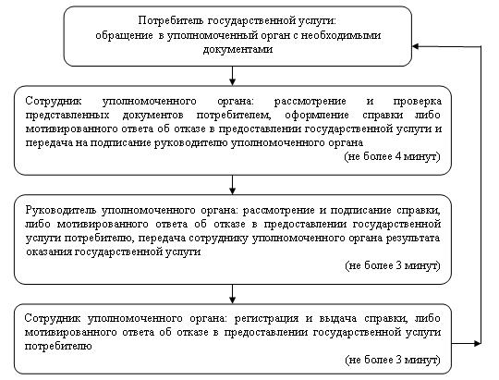
2) при обращении в центр:
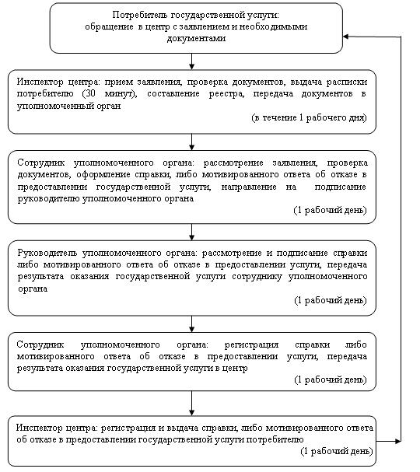

© 2012. РГП на ПХВ «Институт законодательства и правовой информации Республики Казахстан» Министерства юстиции Республики Казахстан

